Temat: BABIOGÓRSKI PARK NARODOWY

1. Obejrzyjcie filmik reklamujący Babiogórski Park Narodowy:
https://www.youtube.com/watch?v=Ec4t9qsa7sI
2. A teraz czas na krajoznawczą wirtualną wycieczkę po parku:
https://www.youtube.com/watch?v=JWd2ME_6H3M
Na Babiej Górze widoczny jest piętrowy układ roślinności górskiej:regiel dolny,górny,piętro kosodrzewiny,piętro alpejskie. Babiogórski Park Narodowy to park założony w 1954 roku dla ochrony przyrody wokół Babiej Góry. Park znajduje się w województwie małopolskim przy granicy ze Słowacją.
Faunę stanowi 105 gatunków ptaków i ssaków.
Czy po obejrzeniu dwóch filmów, możecie wymienić kilka zwierząt które zamieszkują tereny Babiogórskiego Parku Narodowego?
Tak wygląda logo parku: https://www.google.com/search?q=okrzyn+jeleni+symbol&source

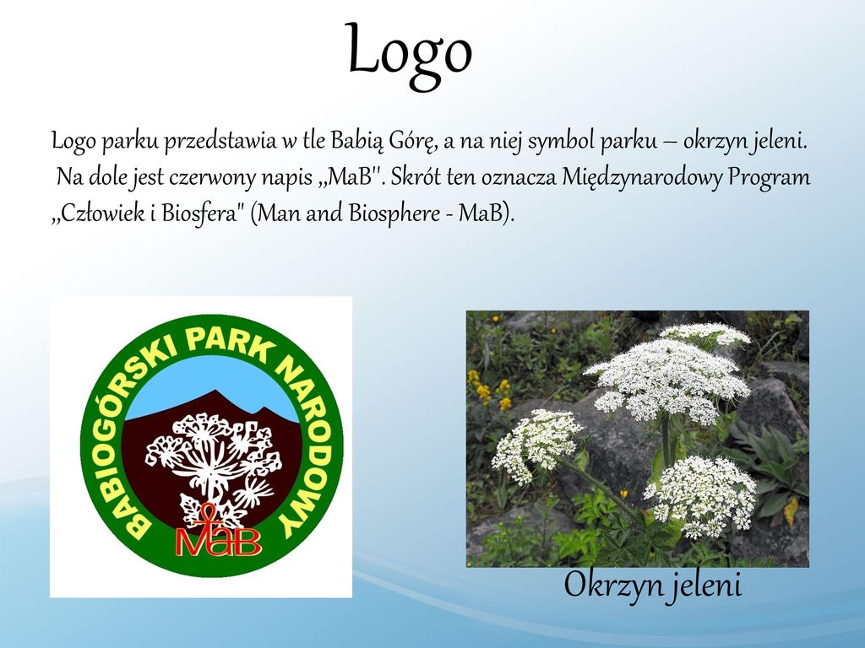

Na terenie parku opisano ponad 2000 gatunków roślin,w tym 70 gatunków roślin wysokogórskich. Symbolem parku jest okrzyn jeleni ,który występuje tylko tutaj i znajduje się w logo parku. Jest to bylina osiągająca 2m.wys.z biało-zielonym kwiatostanem. Na Babiej Górze widoczny jest piętrowy układ roślinności górskiej: regiel dolny, górnypi,piętro kosodrzewiny, piętro alpejskie.
3. Jeszcze jedna okazja do zwiedzenia parku:
https://www.youtube.com/watch?v=h5G6yJknHXc
Najwyższy szczyt Babiogórskiego Parku to Babia Góra nazywana też Diablakiem 1725 m n.p.m. Jest to najwyższy szczyt Beskidów Zachodnich.
Z nazwą Babia Góra i Diablak wiąże się kilka wspaniałych legend.
Sięgnijcie do nich www.dailyvibes.pl>single-post>legendy-o-babiej-gorze ,www.gorskalesniczowka.pl>aktualności>
Na szczycie Babiej Góry znajduje się kilka ciekawych obiektów :Kamienny obelisk z roku 1876, Płyta Skalna na cześć Legionów, Obelisk poświęcony papieżowi Janowi Pawłowi II[po stronie Słowacji],Kamienny ołtarz polowy GOPR, Statua Matki Bożej, Kamienny 10 m..mur .Szczegóły na temat ich historii możesz przeczytać lub obejrzeć odwiedzając strony:
www.odkryjmalopolskie.pl>przyroda>oraz http;//www.bgpn.pl/-ciekawostki
http: www.gory-dla-ciebie.pl/wyprawy/babia-gora/
W 1977park został wpisany przez UNESCO do międzynarodowej sieci Rezerwatów Biosfery:
http://polskiegory.byledobiec.pl/
https://www.youtube.com/watch?v=oSgfpjaqlBQ
4. Na zakończenie film - widok z drona przygotowany 14 lat temu, z okazji 60 lecia Białowieskiego Parku Narodowego: https://www.youtube.com/watch?v=oSgfpjaqlBQ
Może udało się zainteresować Was pięknem tego regionu? Jeśli tak, to zachęcam na wyprawę do Babiogórskiego Parku Narodowego.
DO ZOBACZENIA NA SZLAKACH.

